

СОВЕТ МУНИЦИПАЛЬНОГО ОБРАЗОВАНИЯ
ТУАПСИНСКИЙ МУНИЦИПАЛЬНЫЙ ОКРУГ
КРАСНОДАРСКОГО КРАЯ
СЕССИЯ – 18

РЕШЕНИЕ
от ______________ № ______________
г. Туапсе

О внесении изменения в решение Совета муниципального образования Туапсинский район от 28 марта 2014 г. № 90 «Об утверждении правил землепользования и застройки Джубгского городского поселения Туапсинского района
Краснодарского края»

В соответствии с Градостроительным кодексом Российской Федерации, Законом Краснодарского края от 21 июля 2008 г. № 1540-КЗ «Градостроительный кодекс Краснодарского края», иными нормативными правовыми актами Российской Федерации, Уставом муниципального образования Туапсинский муниципальный округ Краснодарского края, на основании заключения о результатах проведения общественных обсуждений в сфере градостроительной деятельности Совет муниципального образования Туапсинский муниципальный округ Краснодарского края р е ш и л:
- Внести в приложение к решению Совета муниципального образования Туапсинский район от 28 марта 2014 г. № 90 «Об утверждении правил землепользования и застройки Джубгского городского поселения Туапсинского района Краснодарского края» следующие изменения:
1) статью 1 «Карта градостроительного зонирования с указанием зон действия ограничений по условиям охраны объектов культурного наследия и зон действия ограничений по санитарно-гигиеническим условиям» части 1 «Картографические документы» тома 2 «Градостроительные регламенты» правил землепользования и застройки Джубгского городского поселения Туапсинского района Краснодарского края изложить в новой редакции согласно приложению 2 к настоящему решению.
- Обозначить сведения о земельном участке с кадастровым номером 23:33:1504001:414, расположенном по адресу: Краснодарский край, Туапсинский район, пгт. Джубга, о формируемом земельном участке
в кадастровом квартале 23:33:0606006, расположенном по адресу: Краснодарский край, Туапсинский район, пгт. Джубга, согласно приложению 2 к настоящему решению.
- Опубликовать настоящее решение в средстве массовой информации – газете (сетевом издании) «Туапсинские вести».
- Разместить настоящее решение на официальных сайтах Совета и администрации Туапсинского муниципального округа в информационно-телекоммуникационной сети «Интернет».
- Разместить настоящее решение на официальном сайте администрации Туапсинского муниципального округа.
- Отделу обеспечения градостроительной деятельности управления архитектуры и градостроительства администрации Туапсинского муниципального округа (Семененко Д.Ю.) разместить настоящее решение
в государственной информационной системе обеспечения градостроительной деятельности Краснодарского края.
- Контроль за выполнением настоящего решения возложить на комитет Совета муниципального образования Туапсинский муниципальный округ Краснодарского края по вопросам имущественных и земельных отношений, промышленности, строительства, ЖКХ, ТЭК, транспорта и дорожного хозяйства, связи.
- Настоящее решение вступает в силу со дня его официального опубликования.

Глава
Туапсинского муниципального округа С.А. Бойко

Председатель Совета
муниципального образования
Туапсинский муниципальный округ
Краснодарского края П.М. Кихтенко

Приложение 1 к решению Совета
муниципального образования
Туапсинский муниципальный округ
Краснодарского края
от_____________ №_____________

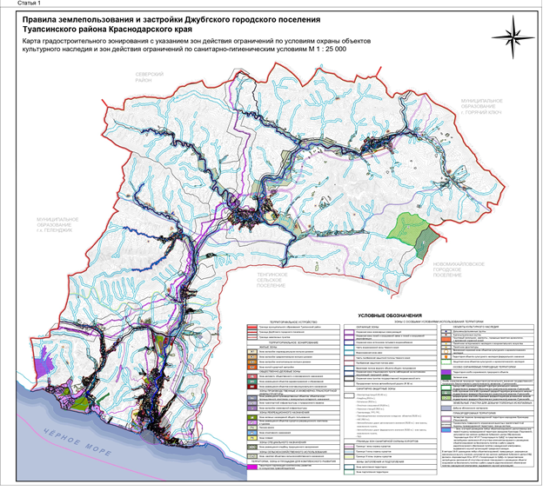

Начальник управления архитектуры
и градостроительства – главный
архитектор администрации
Туапсинского муниципального округа М.В. Воронков

Приложение 2 к решению Совета
муниципального образования
Туапсинский муниципальный округ
Краснодарского края
от____________ №___________

СВЕДЕНИЯ
о земельном участке с кадастровым номером
23:33:1504001:414, расположенном по адресу:
Краснодарский край, Туапсинский район,
пгт. Джубга

- Краткая характеристика о границе формируемого земельного участка:
Земельный участок расположен: РФ, Краснодарский край, Туапсинский район, пгт. Джубга.
- Территориальная зона согласно правилам землепользования и застройки не установлена;
- Испрашиваемая территориальная зона: Р2 – Зона размещения объектов курортно-рекреационного комплекса и туризма;
- Реализация намерений заявителя установить территориальную зону Р2 – Зона размещения объектов курортно-рекреационного комплекса и туризма.

Координаты в системе МСК 23:

№ точек | X | Y
1 | 2 | 3
1 | 396581.49 | 1359199.72
2 | 396589.11 | 1359212.88
3 | 396636.84 | 1359193.76
4 | 396686.28 | 1359189.48
5 | 396724.75 | 1359195.70
6 | 396776.43 | 1359235.16
7 | 396784.27 | 1359241.14
8 | 396845.77 | 1359275.25
9 | 396837.63 | 1359295.52
10 | 396834.73 | 1359302.73
11 | 396834.34 | 1359303.71
12 | 396770.70 | 1359342.98
13 | 396769.34 | 1359342.57
14 | 396761.50 | 1359340.20
15 | 396745.96 | 1359322.49
16 | 396705.82 | 1359360.66
17 | 396687.75 | 1359385.34
18 | 396658.94 | 1359375.15
19 | 396616.89 | 1359410.36
20 | 396597.88 | 1359398.33
21 | 396622.38 | 1359360.47
22 | 396619.93 | 1359333.08
1 | 2 | 3
23 | 396603.43 | 1359334.43
24 | 396588.36 | 1359325.84
25 | 396576.61 | 1359256.46
26 | 396560.09 | 1359237.16
27 | 396556.65 | 1359233.14
28 | 396552.26 | 1359167.05
29 | 396556.62 | 1359141.64

СВЕДЕНИЯ
о формируемом земельном участке
в кадастровом квартале 23:33:0606006, расположенном
по адресу: Краснодарский край,
Туапсинский район, пгт. Джубга

- Краткая характеристика о границе формируемого земельного участка:
Формируемый земельный участок расположен: РФ, Краснодарский край, Туапсинский район, пгт. Джубга.
- Территориальная зона согласно правилам землепользования и застройки О3 – Зона размещения объектов многофункционального назначения, П1 – Зона размещения производственных объектов, объектов агропромышленного комплекса и коммунально-складского назначения;
- Испрашиваемая территориальная зона: О3 – Зона размещения объектов многофункционального назначения;
- Реализация намерений заявителя изменить территориальную зону О3 – Зона размещения объектов многофункционального назначения, П1 – Зона размещения производственных объектов, объектов агропромышленного комплекса и коммунально-складского назначения на территориальную зону О3 – Зона размещения объектов многофункционального назначения.

Координаты в системе МСК 23:

№ точек | X | Y
1 | 400084.28 | 1357276.24
2 | 400195.22 | 1357307.24
3 | 400187.33 | 1357342.42
4 | 400184.58 | 1357353.75
5 | 400121.75 | 1357338.51
№ точек | X | Y
6 | 400114.62 | 1357356.46
7 | 400115.13 | 1357368.33
8 | 400093.33 | 1357362.15
9 | 400062.04 | 1357353.45
10 | 400078.75 | 1357311.26

Начальник управления архитектуры
и градостроительства – главный
архитектор администрации
Туапсинского муниципального округа М.В. Воронков

